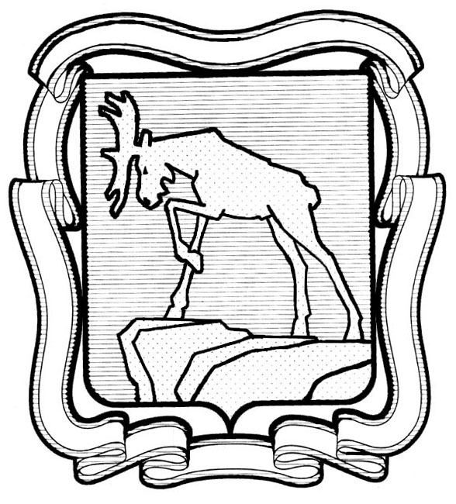
ПРОЕКТ

СОБРАНИЕ ДЕПУТАТОВ МИАССКОГО ГОРОДСКОГО ОКРУГА
ЧЕЛЯБИНСКАЯ ОБЛАСТЬ
СЕССИЯ СОБРАНИЯ ДЕПУТАТОВ МИАССКОГО ГОРОДСКОГО ОКРУГА
ПЯТОГО СОЗЫВА

РЕШЕНИЕ №______

от __________ 2019 г.

Об утверждении перечня объектов, предлагаемых к передаче из собственности субъекта Российской Федерации – Челябинская область в муниципальную собственность Миасского городского округа

Рассмотрев предложение Главы Миасского городского округа Г.М. Тонких об утверждении перечня объектов, предлагаемых к передаче из собственности субъекта Российской Федерации – Челябинская область в муниципальную собственность Миасского городского округа, учитывая рекомендации постоянной комиссии по вопросам экономической и бюджетной политики, в соответствии с Федеральным законом от 22.08.2004 г. №122-ФЗ «О внесении изменений в законодательные акты Российской Федерации и признании утратившими силу некоторых законодательных актов Российской Федерации в связи с принятием Федеральных законов «О внесении изменений и дополнений в Федеральный закон «Об общих принципах организации законодательных (представительных) и исполнительных органов государственной власти субъектов Российской Федерации» и «Об общих принципах организации местного самоуправления в Российской Федерации», в порядке, установленном Постановлением Правительства РФ от 13.06.2006г. № 374 «О перечнях документов, необходимых для принятия решения о передаче имущества из федеральной собственности в собственность субъекта Российской Федерации или муниципальную собственность, из собственности субъекта Российской Федерации в федеральную собственность или муниципальную собственность, из муниципальной собственности в федеральную собственность или собственность субъекта Российской Федерации», Положением «О порядке управления и распоряжения имуществом, находящимся в собственности Миасского городского округа», утвержденным решением Собрания депутатов Миасского городского округа от 24.12.2010г. №13, руководствуясь Федеральным законом от 06.10.2003 г. № 131-ФЗ «Об общих принципах организации местного самоуправления в Российской Федерации» и Уставом Миасского городского округа, Собрание депутатов Миасского городского округа

РЕШАЕТ:
1. Утвердить перечень объектов, предлагаемых к передаче из собственности субъекта Российской Федерации – Челябинская область в муниципальную собственность Миасского городского округа согласно Приложению к настоящему Решению.
2. Поручить Администрации Миасского городского округа направить обращение о передаче объектов, указанных в Приложении к настоящему Решению, из собственности субъекта Российской Федерации – Челябинская область в муниципальную собственность Миасского городского округа, а также оформить необходимые для передачи документы в соответствии с действующим законодательством Российской Федерации.
3. Контроль исполнения настоящего Решения возложить на постоянную комиссию по вопросам экономической и бюджетной политики.

Председатель Собрания депутатов Е.А. Степовик

Приложение
к Решению Собрания депутатов
Миасского городского округа
______________№___________

Перечень объектов, предлагаемых к передаче из собственности субъекта Российской Федерации – Челябинская область в муниципальную собственность Миасского городского округа

№ п/п | Наименование объекта | Кадастровый номер | Адрес, местоположение | Площадь, кв.м | Категория земель | Разрешенное использование
1 | Земельный участок | 74:34:1900040:94 | Российская Федерация, Челябинская область,  г. Миасс,  ул. 60 лет Октября, 1 | 1215 | земли населённых пунктов | для общественно-деловых целей (размещение городской больницы № 1 им.Маврицкого)

